Расчетно-графическая работа № 1

ОЦЕНКА КЛИМАТИЧЕСКИХ УСЛОВИЙ

ЦЕЛЬ, ЗАДАЧИ, СОДЕРЖАНИЕ РАСЧЕТНО-ГРАФИЧЕСКОЙ РАБОТЫ

Цель работы – оценка климата местности и разработка архитектурно-планировочных требований к городской застройке и зданиям.

Задачи работы:
- составление краткой климатической характеристики района строительства (пункта);
- формулировка предложений по планировке элементов города, микрорайона, квартала, секции, объемно-пространственного решения здания с учетом климатических и микроклиматических особенностей местности.

Содержание расчетно-графической работы

Пояснительная записка
- Общая оценка климатических условий.
- Оценка летнего температурно-влажностного режима территории.
- Годовой ход изменения климатических элементов.
- Оценка климатического фона местности методом типов погоды.
- Оценка температурно-ветрового режима местности.
- Оценка радиационно-теплового режима территории.
- Оценка сторон горизонта по комплексу факторов.

Выводы. Графическая часть

При учете выявленных климатических особенностей местности обеспечивается создание благоприятных микроклиматических условий и сглаживаются проявления неблагоприятных факторов климата.
Работа оформляется в формате А4 в виде краткой пояснительной записки, содержащей необходимые графики, таблицы и выводы, и графической части на формате А3.

Пример выполнения

ПОЯСНИТЕЛЬНАЯ ЗАПИСКА

Общая оценка климатических условий
Составление климатического паспорта начинают с определения фоновой характеристики города.
Город – Йошкар-Ола
- Географическая широта местности: 56°37′58″ с. ш., 47°53′45″ в. д.
- Глубина промерзания: 160-180 см (см. карту Приложения 1,
рисунок 3 [10]).
- Подверженность оползневым процессам: слабая (Приложе- ние 1, рисунок 6 [10]).
- Наличие карста: есть (Приложение 1, рисунок 4 [10]).
- Наличие просадочных грунтов: непросадочные (Приложе- ние 1, рисунок 7 [10]).
- Лавиноопасность: нет (Приложение 1, рисунок 5 [10]).

Наличие водоемов: есть
- Объем снегопереноса: 380 м3/пог.м (Приложение 1, рису-
нок 1 [10]).
- Сейсмичность: < 5 баллов (Приложение А [8]).
Далее устанавливаются климатический район и подрайон строительства и определяются их климатические параметры: среднемесячные температуры воздуха в январе и июле; средняя скорость ветра за три зимних месяца в подрайонах с умеренной и холодной зимой; среднемесячной относительной влажности воздуха в июле в подрайонах с теплым и жарким климатом (табл. 1.1).
Градостроительные и архитектурно-технические требования к зданиям, зависящие от климата местности, в нашей стране регламентируются [9].

Таблица 1.1. Климатическое районирование для строительства (территории России и стран СНГ)

Климатические районы | Климатические подрайоны | Среднемесячная темпера- тура воздуха в январе, °С | Средняя скорость ветра за три зимних месяца, м/с | Среднемесячная темпера- тура воздуха в июле, °С | Среднемесячная относи- тельная влажность воз- духа в июле, %
I | IА | От -32 и ниже | - | От +4 до +19 | -
 | IБ | От -28 и ниже | 5 и более | От 0 до +13 | Более 75
 | IВ | От -14 до -28 | - | От +12 до +21 | -
 | IГ | От -14 до -28 | 5 и более | От 0 до +14 | Более 75
 | IД | От -14 до -32 | - | От +10 до +20 | -
II | IIА | От -4 до -14 | 5 и более | От +8 до +12 | Более 75
 | IIБ | От -3 до -5 | 5 и более | От +12 до +21 | Более 75
 | IIВ | От -4 до -14 | - | От +12 до +21
 | IIГ | От -5 до -14 | 5 и более | От +12 до +21 | Более 75
III | IIIA | От -14 до -20 | - | От +21 до +25 | -
 | IIIБ | От -5 до +2 | - | От +21 до +25 | -
 | IIIВ | От -5 до -14 | - | От +21 до +25 | -
IV | IVА | От -10 до +2 | - | От +28 и выше | -
 | IVБ | От +2 до -6 | - | От +22 до +28 | 50 и более в 15ч
 | IVВ | От 0 до +2 | - | От +25 до +28
 | IVГ | От -15 до 0 | - | От +25 до +28
Примечание. Климатический подрайон IД характеризуется продолжительностью холодного периода года (со средней суточной температурой воздуха ниже 0 °С 190 дней в году и более.)

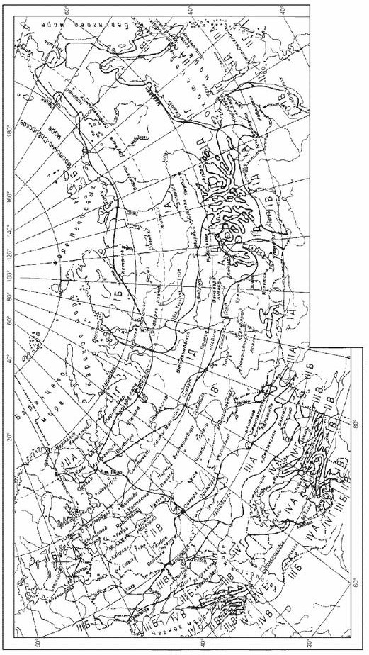
Рис. 1.1. Схематическая карта климатического районирования для строительства (Приложение А, рисунок А.1 [9])

Территория России разделена на четыре строительно-климатических района и 16 подрайонов (для определения климатического района и подрайона населенного пункта смотреть схематическую карту климатического районирования территории для строительства [9] или рис. 1.1). Климатическое районирование территории России произведено на основе комплексного сочетания среднемесячной темпера- туры воздуха в январе и июле, средней скорости ветра за три зимних месяца, среднемесячной относительной влажности воздуха в июле.
При наличии климатических показателей температурно-строительно-климатическую зону рациональнее устанавливать на основании [9], поскольку карта климатического районирования составлена на основании макроклиматических показателей, которые в некоторых случаях отличаются от микроклиматических показателей, что объясняется значительным влиянием рельефа местности, характером растительности, наличием больших по площади акваторий и других географических факторов.
В каждом климатическом районе и подрайоне к зданиям предъявляют определенные требования для обеспечения в помещениях температурно-влажностного режима (устройство входов в здание, лестничных клеток, солнцезащита окон, окраска и отделка наружных конструкций, система отопления, вентиляция и кондиционирование и т.д.), светового и ультрафиолетового режима (ориентация оконных проемов, вид остекления и др.).
Таблица 1.2. Характеристика района по количественным данным в г. Йошкар-Оле

Климатический район (приложение А [9]) | Климатический подрайон (приложение А [9]) | Среднемесячная темпе- ратура воздуха, °С (табл. 5.1 [9]) | Влажность в июле в 15 часов, % (табл. 4.1 [9]) | Скорость ветра зимой, м/с, (табл. 3.1 [9]) | Среднесуточная температура за год, °С, (табл. 5.1 [9])
 |  | январь | июль
II | II В | –12,1 | 58 | 4,9 | 3,4

Наиболее важные первоначальные характеристики климата заносят в табл. 1.2, используя данные [9].
Годовой ход температуры наружного воздуха в г. Йошкар-Оле отражается в таблице 1.3 (все значения принимают по таблицам 5.1 и 11.1 [9]).
Продолжительность отопительного периода гражданских знаний определяется временем, когда среднедневная температура опускается ниже +12 °С или среднесуточная ниже +8 °С (см. рис. 1.1). Период со среднедневной температурой выше +1 °C соответствует осредненной продолжительности эксплуатации неотапливаемых помещений и зда- ний (летние кафе и зрелищные здания, веранды, лоджии и т.д.).
Таблица 1.3. Годовой ход температуры наружного воздуха в г. Йошкар-Оле
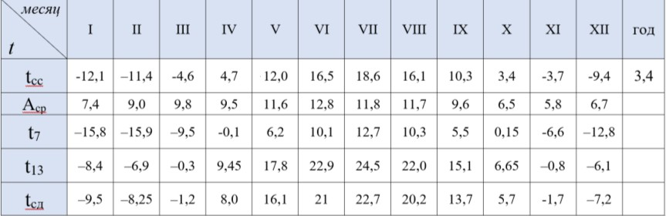

В табл. 1.3 приняты следующие условные обозначения:
tcc – среднемесячная температура наружного воздуха, °С (данные берутся из таблицы 5.1 [9]);
Аср – средняя амплитуда температуры по месяцам, °С (данные бе- рутся из таблицы 11.1 [9]);
t13, t7 – температура в полдень и ночью, °С; tcд – среднедневная температура воздуха, °С.
Суточные температуры, среднедневные температуры определя- ются по соответствующим формулам:
t13 = tcc + 0,5Acp; (1.1)
t7 = tcc – 0,5Аср; (1.2)
tсд= tcc + 0,35 Аср, (1.3)
где Аср – средняя амплитуда температур.

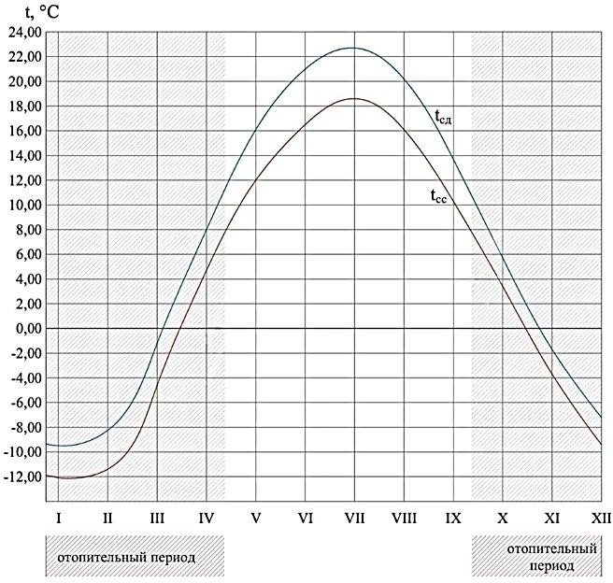
Рис. 1.2. График изменения температур наружного воздуха в г. Йошкар-Оле

Градусо-сутки отопительного периода определяют по формуле ГСОП = (tв – tот)zот,
где tот, zот – средняя температура наружного воздуха, °С, и продолжи- тельность, сут./год, отопительного периода, принимаемые по своду правил для периода со среднесуточной температурой наружного воз- духа не более 8 °С, а при проектировании лечебно-профилактических, детских учреждений и домов-интернатов для престарелых – не более 10 °С (табл. 3.1 [9]);
tв – расчетная температура внутреннего воздуха здания, °С, принимаемая при расчете ограждающих конструкций групп зданий

указанных в таблице 3 [11]: по поз. 1 – по минимальным значениям оптимальной температуры соответствующих зданий [11] (в интервале 20–22 °С); по поз. 2 – согласно классификации помещений и минимальных значений оптимальной температуры [11] (в интервале 16–21 °С); по поз. 3 – по нормам проектирования соответствующих зданий.
Для г. Йошкар-Олы zот = 214 сут., tот = -4,8 °С, tв = 20 °С. ГСОП = 5307,2 градусо-дней.
Далее по таблице 1.4 определяем требования к жилым зданиям для населенного пункта в зависимости от величины градусо-дней.

Таблица 1.4. Требования к жилым зданиям в зависимости от величины градусо-дней отопительного периода ГСОП

Число градусо-  дней | Основные требования к жилым зданиям
≤ 480 | Здания без искусственного охлаждения шириной 4,5–8,0 м. Ото- пительные приборы (стационарные) не требуются
481–949 | Здания без искусственного охлаждения должны быть узкими, ши- риной 6,0–7,5 м, лестницы могут быть открытого типа, остекление одинарное. Отопительные приборы могут быть переносными.  Стены достаточно воздухопроницаемые
950–  1899 | Рациональны здания шириной 7,5–9,0 м со стенами, обладаю- щими небольшими теплозащитными свойствами, но активно за- щищенные от солнечной радиации. Окна с одинарным остекле- нием. Возможны открытые лестницы. Отопительная система ста-  ционарная
1900–  3799 | Компактное архитектурно-планировочное решение зданий шири- ной 9,0–10,5 м. Стены со средними теплозащитными качествами. Окна с двойным остеклением. Лестницы закрытые, неотапливае-  мые. Отопление центральное, регулируемое (воздушное)
3800–  7499 | Компактное архитектурно-планировочное решение зданий шири- ной 10,5–12,0 м. Стены с высокими теплозащитными свойствами. Окна с двойным остеклением. Лестницы закрытые, отапливаемые, с входным тамбуром. Отопление центральное, регулируемое, во- дяное
≥ 7500 | Очень компактное архитектурно-планировочное решение зданий шириной 12,0–15,0 м. Наружные ограждающие конструкции с очень высокими теплозащитными качествами. Окна с тройным остеклением. Лестницы закрытые, отапливаемые, с двойным там- буром, при входе и теплой завесой. Отопление центральное, регу- лируемое, водяное

Вывод. Исходя из данного количества градусо-дней (3800–7499) для города Йошкар-Олы, выбираем соответствующие основные тре- бования, предъявляемые к жилым зданиям. Это компактное архитек- турно-планировочное решение зданий шириной 10,5–12,0 м. Стены со средними теплозащитными качествами. Окна с двойным остекле- нием. Лестницы закрытые неотапливаемые. Отопление центральное регулируемое (воздушное).

Оценка летнего температурно- влажностного режима территории

Влажность воздуха (абсолютная) характеризуется количеством водяного пара, содержащегося в атмосфере. Для оценки влажностного режима в архитектурных целях важна относительная влажность воздуха, отражающая в процентах степень насыщения воздуха водяными парами. В жилище относительная влажность не должна выходить за пределы 30-60 %, оптимум – 45 %.
Оценка летнего температурно-влажностного режима важна по- тому, что при высоких температурах от 18-20 °С и выше в сухом воз- духе влага с тела человека легко испаряется, с потом организм отдаёт излишнее тепло и это создаёт ощущение комфорта. Если при таких температурах влажность высока, то испарение затрудняется, ощущается духота, наступает дискомфорт (микроклимат оранжереи, бани).
Общая схема оценки летнего режима такова: зная летние температуры в данном пункте, определяем зону комфортной влажности при данных температурах, а затем наносим на эту зону ход фактической влажности воздуха.
Если кривая фактической влажности укладывается в зону комфортной, нет необходимости в каких-либо защитных мерах; если кривая выходит за пределы зоны комфорта, то это означает, что следует принять меры защиты или от «влажной жары» (проветривание пространства, направление потоков воздуха к человеку, затенение и др.), или от «сухой жары» (максимальное затенение пространства, аккумуляция ночной прохлады, использование фонтанов для увлажнения воздуха и др.).

Для оценки влажностного режима местности составляется (табл. 1.5), в которую заносят среднемесячные величины относитель- ной влажности (φ), влажности воздуха в 13 часов (φ13) и в 7 часов (φ7) за неотапливаемый период.

Таблица 1.5. Относительная влажность воздуха в г. Йошкар-Оле

Месяцы  Показатели | IV | V | VI | VII | VIII | IX | X
е, гПа | 6,0 | 9,0 | 12,5 | 15,0 | 13,8 | 10,1 | 6,4
Е, гПа | 8,55 | 14,03 | 18,77 | 21,42 | 18,29 | 12,53 | 7,8
φ, % | 70,2 | 64,1 | 66,6 | 70,0 | 75,5 | 80,6 | 82,0
φ7 | 86,2 | 80,1 | 82,6 | 86,0 | 91,2 | 96,6 | 98,0
φ13 | 54,2 | 48,1 | 50,6 | 54,0 | 59,5 | 64,6 | 66,0
φ7 опт. | 70 | 70 | 70 | 70 | 70 | 70 | 70
φ13 опт. | 50 | 50 | 38 | 35 | 42 | 50 | 50

В табл. 1.5 приняты условные обозначения:
е – упругость водяного пара в воздухе ([5], табл. 7.1); здесь 1 гПа (гексопаскаль) = 100 Па.
Е – максимальная упругость (см. табл. 1.6, в зависимости от сред- немесячной температуры (tcc) в данном месяце);
φ – относительная влажность воздуха;
𝑒
φ = E 100 %; (1.5)
φ7, φ13 – влажность воздуха в 7 и в 13 часов:
φ7 = φ + Aφ / 2; (1.6)
φ13 = φ – Aφ / 2. (1.7)
Aφ – амплитуда влажности по месяцам. Принимаем Aφ ср = 32 %.

Таблица 1.6. Значения упругости насыщенного водяного пара, Па, для температуры от 0 до 30 °С (над водой)

°С | 0 | 0,1 | 0,2 | 0,3 | 0,4 | 0,5 | 0,6 | 0,7 | 0,8 | 0,9
0 | 611 | 615 | 620 | 624 | 629 | 633 | 639 | 643 | 648 | 652
1 | 657 | 661 | 667 | 671 | 676 | 681 | 687 | 691 | 696 | 701
2 | 705 | 711 | 716 | 721 | 727 | 732 | 737 | 743 | 748 | 753
3 | 759 | 764 | 769 | 775 | 780 | 785 | 791 | 796 | 803 | 808
4 | 813 | 819 | 825 | 831 | 836 | 843 | 848 | 855 | 860 | 867
5 | 872 | 879 | 885 | 891 | 897 | 904 | 909 | 916 | 923 | 929
6 | 935 | 941 | 948 | 956 | 961 | 968 | 975 | 981 | 988 | 995
7 | 1001 | 1009 | 1016 | 1023 | 1029 | 1037 | 1044 | 1051 | 1059 | 1065
8 | 1072 | 1080 | 1088 | 1095 | 1103 | 1189 | 1117 | 1125 | 1132 | 1140
9 | 1148 | 1156 | 1164 | 1172 | 1180 | 1188 | 1196 | 1204 | 1212 | 1220
10 | 1228 | 1236 | 1244 | 1253 | 1261 | 1269 | 1279 | 1287 | 1285 | 1304
11 | 1312 | 1321 | 1331 | 1339 | 1348 | 1355 | 1365 | 1375 | 1384 | 1323
12 | 1403 | 1412 | 1421 | 1431 | 1440 | 1449 | 1459 | 1468 | 1479 | 1488
13 | 1497 | 1508 | 1517 | 1527 | 1537 | 1547 | 1557 | 1568 | 1577 | 1588
14 | 1599 | 1609 | 1619 | 1629 | 1640 | 1651 | 1661 | 1672 | 1683 | 1695
15 | 1705 | 1716 | 1727 | 1739 | 1749 | 1761 | 1772 | 1784 | 1795 | 1807
16 | 1817 | 1829 | 1841 | 1853 | 1865 | 1877 | 1889 | 1901 | 1913 | 1925
17 | 1937 | 1949 | 1962 | 1974 | 1986 | 2000 | 2012 | 2025 | 2037 | 2050
18 | 2064 | 2077 | 2089 | 2102 | 2115 | 2129 | 2142 | 2156 | 2169 | 2182
19 | 2197 | 2210 | 2225 | 2238 | 2252 | 2266 | 2281 | 2294 | 2309 | 2324
20 | 2338 | 2352 | 2366 | 2381 | 2396 | 2412 | 2426 | 2441 | 2456 | 2471
21 | 2488 | 2502 | 2517 | 2538 | 2542 | 2564 | 2580 | 2596 | 2612 | 2628
22 | 2644 | 2660 | 2676 | 2691 | 2709 | 2725 | 2742 | 2758 | 2776 | 2792
23 | 2809 | 2826 | 2842 | 2860 | 2877 | 2894 | 2913 | 2930 | 2948 | 2965
24 | 2984 | 3001 | 3020 | 3038 | 3056 | 3074 | 3093 | 3112 | 3130 | 3149
25 | 3168 | 3186 | 3205 | 3224 | 3244 | 3262 | 3282 | 3301 | 3321 | 3341
26 | 3363 | 3381 | 3401 | 3421 | 3441 | 3461 | 3481 | 3502 | 3523 | 3544
27 | 3567 | 3586 | 3608 | 3628 | 3649 | 3672 | 3692 | 3714 | 3796 | 3758
28 | 3782 | 3801 | 3824 | 4846 | 3869 | 3890 | 3913 | 3937 | 3960 | 3982
29 | 4005 | 4029 | 4052 | 4076 | 4100 | 4122 | 4146 | 4170 | 4194 | 4218
30 | 4246 | 4268 | 4292 | 4317 | 4341 | 4366 | 4390 | 4416 | 4441 | 4466

Для определения температурно-влажностного режима строится график (рис. 1.3). Горизонтальная ось разбивается на равные отрезки, соответствующие месяцам года с положительными температурами. По вертикали откладывается масштаб относительной влажности воз- духа в процентах. Для заданного пункта производится построение критических значений относительной влажности воздуха для каждого месяца. В этих целях из таблиц климатических данных выписывается средняя температура в 15 часов для каждого месяца и по графику, приведенному на рис. 1.3, для каждой температуры находятся критические верхние и нижние значения относительной влажности, которые откладываются на рабочем графике для каждого соответствующего месяца.
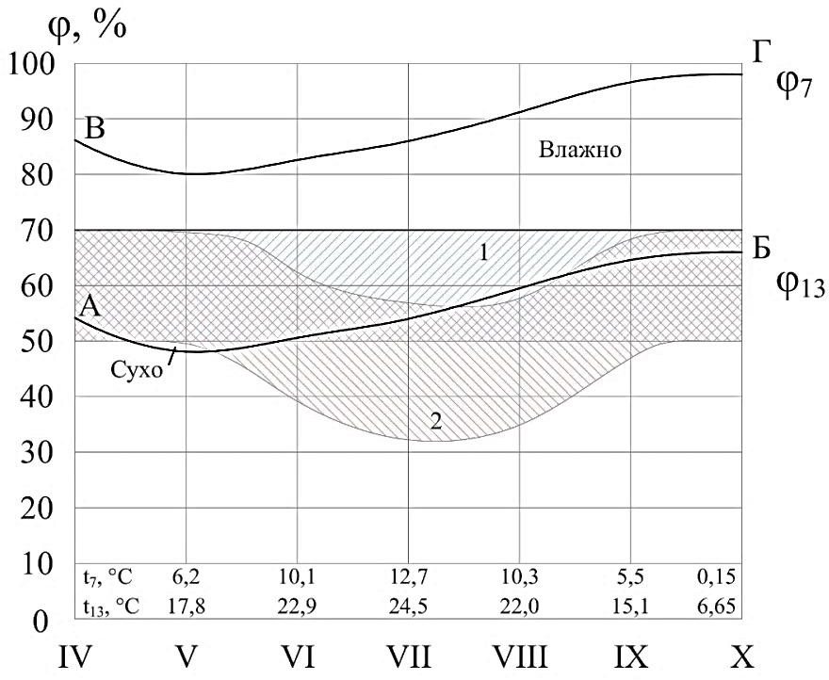
Рис. 1.3. Построение графика температурно-влажностного режима для конкретного пункта:
1 – зона оптимальной влажности в 7 часов;
2 – зона оптимальной влажности в 13 часов

Критические значения влажности на графике ограничивают зону оптимальной влажности в данной местности при положительных температурах. Здесь же строится кривая, показывающая ход изменения фактической относительной влажности в 13 часов (φ13). Если фактическая кривая (φ13) выйдет за пределы оптимальной зоны, то это означает либо повышенную влажность, либо сухость воздуха.
Такое же построение можно проделать и для оценки темпера- турно-влажностного режима в утренние (ночные) часы (для t7 и φ7), что рекомендуется сделать для условий континентального климата.
На основе анализа определяется характер лета: сухое жаркое, холодное влажное и др.
Подобные выводы можно сделать, руководствуясь также графи- ком, приведенным на рис. 1.4.
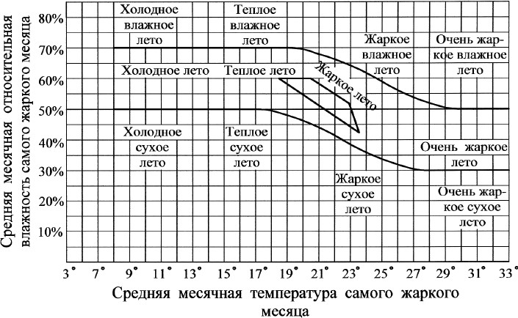
Рис. 1.4. График температурно-влажностного режима в теплый период года

Отсюда делаются выводы, касающиеся типологии зданий: необ- ходимость естественного проветривания помещений – круглосуточного, дневного или ночного; план комнаты с показом схемы сквоз- ного или углового проветривания помещений, с показом величины и размещения окон (или фонарей) с целью оптимального проветривания; необходимость искусственного охлаждения помещений и вид оборудования – со снижением влажности или без снижения.

Годовой ход изменения климатических элементов

Графическое изображение годового хода климатических элементов позволяет наглядно проследить изменения климата по месяцам. На рис. 1.5 приведена бланк-сетка для построения графика. По горизонтальной оси отложены равные отрезки, соответствующие 12 месяцам года, слева по вертикальной оси наносится масштаб температур, отмечаемых от нуля вверх и вниз (t, °С). Справа по вертикальной оси наносится масштаб относительной влажности воздуха (f, %), отсчитываемой от нуля вверх, и масштаб скорости ветра (v, м/с), отсчитываемый от нуля вниз. На бланк-сетку наносятся значения температуры и относительной влажности воздуха в 13 и 7 часов (t13, t7, f13, f7) и значения скорости ветра в 13 часов (v13) для каждого месяца в виде горизонтальных отрезков.
С использованием критериев климатических элементов выделяются неблагоприятные зоны воздействия климатических элементов на человека. Из штриховки следует, что в Йошкар-Оле в январе, ноябре и декабре при высокой влажности и температуре, близкой к нулю, всякий ветер вреден, все три климатических фактора неблагоприятны. Заштрихованы участки повышенной влажности воздуха в утренние часы (7 часов) при положительных температурах с апреля по октябрь и участок повышенной температуры днём (более 21 °С) в июне, июле и августе, когда возможен перегрев и помещений, и человека в наружной среде. Ветер со скоростью 3-4 м/с в этот период благоприятен.
В целом годовой ход климатических элементов на конкретной территории даёт архитектору представление о климатической обстановке и о предъявлении в дальнейшем определённых требований к проектам зданий и застройке.

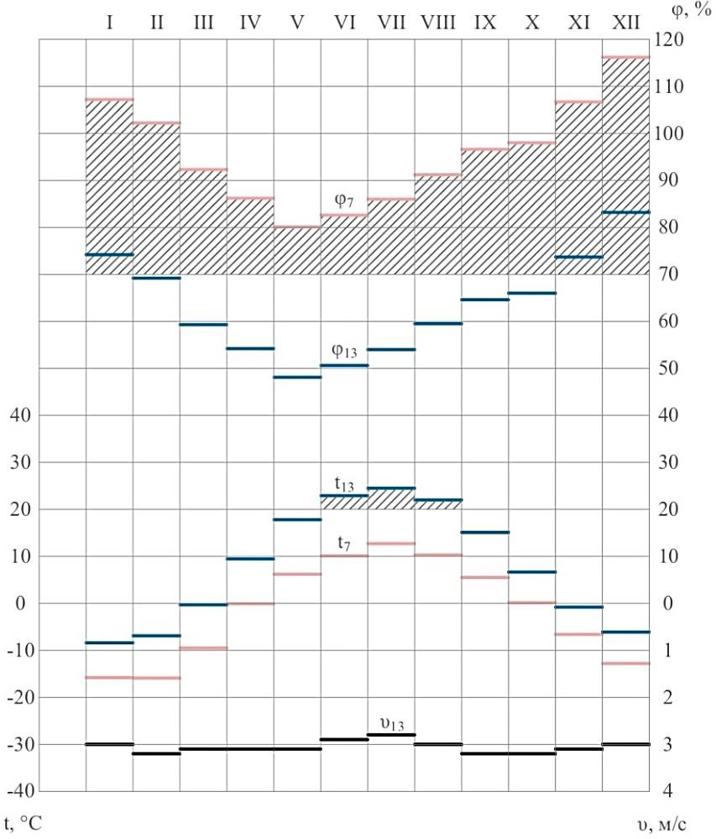

Рис. 1.5. Бланк-сетка для построения графика годового хода климатических элементов г. Йошкар-Олы

Оценка климатического фона местности

методом типов погоды

Эта оценка позволяет учесть продолжительность тех или других погодных условий в течение года и, поскольку каждый тип погоды специально разработан применительно к задачам архитектурной климатологии, позволяет архитектору выйти на рекомендации по проектированию. Погоду зимой определяют температура и ветер. При температуре ниже нуля ветер особенно вреден, так как сдувает прилегающий к телу нагретый слой воздуха и усиливает охлаждение организма; так же сильно охлаждаются здания.
Летом, при температуре более 21–22 °С, влажная среда затрудняет процесс испарения влаги с кожи человека, ему «жарко» (лето на Черноморском побережье Кавказа); чем суше воздух, тем испарение сильнее и легче переносится сильная жара (лето в Средней Азии). Поэтому летом погоду во многом определяют температура и влажность. Учитывая сказанное, ЦНИИЭП жилища разработал классификацию, разделив погоду на семь типов (табл. 1.7): Типы погоды:
- суровая (с),
- холодная (х),
- прохладная (п),
- комфортная (к),
- теплая (т),
- сухая жаркая или засушливая (з),
- жаркая с нормальной и повышенной влажностью (ж).

Жаркая погода (лето в Африке, в Восточной Азии или самые жар- кие дни на Черноморском побережье Кавказа). Для получения комфортного микроклимата помещения должны быть изолированы от наружной среды; окна днём закрыты, защищены от солнца; необходимо искусственное охлаждение воздуха (кондиционирование). В городской среде лучшее место – в плотной тени при активном движении воздуха. Характерны температура 25–28 °С и выше при нормальной и повышенной влажности воздуха.

Сухая жаркая погода (лето в пустынях Африки, Азии, самые жаркие дни в Средней Азии). Режим эксплуатации помещений закрытый; днем окна закрыты ставнями; полная защита от солнца; искусственное охлаждение (кондиционирование) и вентиляторы-фены; ночью лучшие условия на открытых площадках, на плоских крышах, балконах, лоджиях; ночью помещения могут проветриваться. В наружной среде лучшие условия в плотной тени, возле каменных затенённых стен, рядом с фонтанами. Характерны температура 32-40 °С и низкая влажность воздуха – менее 24 %.
Тёплая погода (самые жаркие дни лета в средней полосе России). Режим эксплуатации помещений – полуоткрытый; желательны сквозное или угловое проветривание помещений; на открытых окнах днём солнцезащитные устройства; предпочтительны вентиляторы-фены; ориентация помещений – север-юг; открытые помещения – лоджии, террасы, веранды, дворики. В наружной среде предпочтительны затенённые, хорошо проветриваемые площадки. Температура воздуха 20–32 °С.
Комфортная погода (лучшая часть лета в средней полосе Рос- сии). Режим эксплуатации открытый; здание практически не несёт теплозащитной функции, хотя днём и защищено от избытка солнца; помещения раскрыты во внешнюю среду, хорошо аэрируются; желательны открытые помещения – лоджии, террасы, веранды, дворики. Условия снаружи комфортные. Температура воздуха 12–28 °С.
Прохладная погода (апрель-май, октябрь в Москве). Режим полу- открытый; человек защищен от легкого охлаждения, предпочтительны помещения, обращенные на солнечные стороны; воздухообмен через форточки, фрамуги, клапаны. В помещениях аккумулируется тепло, выделяемое человеком, а также бытовыми процессами (варка, стирка, глажение и др.). В наружной среде предпочтительны солнечные, защищённые от ветра площадки. Температура воздуха 4–12 °С.
Холодная погода (зима в средней полосе России). Режим закрытый; объёмно-планировочные решения зданий компактны; входы че- рез тамбуры и отапливаемые лестницы; высокие теплозащитные качества ограждений; работают отопление и вытяжная вентиляция; окна закрыты, уплотнены. В наружной среде предпочтительны защищенные от ветра и освещенные солнцем площадки. Температуры от +4 °С до –12 °С.

Суровая погода (зима в Центральной Якутии). Режим изолированный; объёмно-планировочные решения максимально компактны; входы через двойные отапливаемые тамбуры; максимальная теплозащита; окна с тройным остеклением, стеклопакетами и уплотнёнными притворами; отопление большой мощности; вентиляция приточно- вытяжная с подогревом и увлажнением воздуха. В наружной среде необходима защита от ветра, а в районах с постоянными зимними ветрами (на побережьях северных морей) желательны крытые переходы между жилищем и сферой обслуживания. Характерна температура –36 °С и ниже или более высокая при повышенных скоростях ветра – до –12 °С.

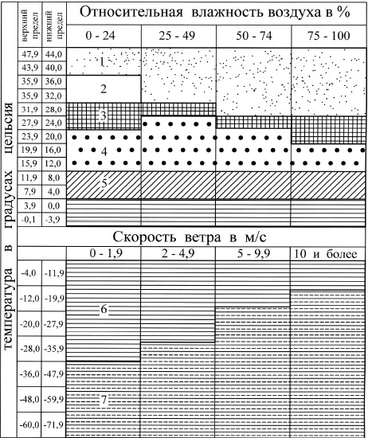
Таблица 1.7. Классификация типов погоды
Относительная влажность воздуха, %
Скорость ветра, м/с
Температура, градус Цельсия

Условные обозначения типов погоды в табл. 1.7: 1 – жаркая; 2 – сухая жаркая; 3 – теплая; 4 – комфортная; 5 – прохладная; 6 – холодная; 7 – суровая.
Для выявления преобладающего типа погоды составляется таблица по образцу. Для каждого месяца в ночные (7 ч) и дневные (13 ч) часы устанавливается с помощью графика тип погоды и отмечается каким-нибудь условным обозначением в соответствующей клеточке таблицы (табл. 1.8). Делается вывод о преобладающем типе погоды. Преобладающих типов погоды может быть несколько, например два: для зимы и лета. При континентальном климате в летние и переходные месяцы следует обратить внимание отдельно на погоду ночную (утреннюю) и дневную. Преобладающие типы погоды предопределяют режим эксплуатации здания, типологические требования к нему, а также организацию жилой среды в городе. На основе оценки погоды данной местности составляются архитектурно-планировочные и инженерно-технические требования.

Таблица 1.8. Общая оценка погодных условий г. Йошкар-Олы

Часы | Месяцы
Часы | 1 | 2 | 3 | 4 | 5 | 6 | 7 | 8 | 9 | 10 | 11 | 12
7 часов | х | х | х | х | п | п | к | п | п | х | х | х
13 часов | х | х | х | п | к | к | т | к | к | п | х | х

Основные режимы эксплуатации зданий при различных типах погоды, следующие: жаркая погода – изолированный режим; сухая жаркая или засушливая – закрытый режим; теплая – полуоткрытый режим; комфортная – открытый режим; прохладная – полуоткрытый режим; холодная – закрытый режим; суровая – изолированный режим.
В таблице 1.9 указаны природно-климатические факторы, подлежащие анализу при различных типах погоды [7].

Таблица 1.9. Природно-климатические факторы, подлежащие анализу при различных типах погоды [4]

Природно-климатиче- ские факторы | Тип погоды
Природно-климатиче- ские факторы | суровая | холодная | прохладная | комфортная | теплая | жаркая сухая | жаркая
1 | 2 | 3 | 4 | 5 | 6 | 7 | 8
Солнечная радиация, по- ступающая на стены раз-  ной ориентации | + | + | + | + | + | + | +
Температура с солнеч- ной радиацией | + | + | + | + | + | + | +
Температура с влажно- стью | 0 | 0 | + | + | + | + | +
Ветер
Температурно-ветровой режим | + | + | + | + | + | + | +
Ветроснегозаносы | + | + | 0 | 0 | 0 | 0 | 0
Ветер с дождем | 0 | 0 | + | + | + | 0 | +
Ветер с пылью | 0 | 0 | + | + | + | + | +
Подстилающая поверхность с климатическими элементами
Ветер и солнце | + | + | + | + | + | + | +
Рельеф и ветер | + | + | + | + | + | + | +
Застройка | + | + | + | + | + | + | +
Озеленение | 0 | 0 | + | + | + | + | +
Акватории | 0 | 0 | + | + | + | + | +
Примечание:
+ - факторы, подлежащие учету;
0 - факторы, не подлежащие учету.

Типу погоды должен соответствовать режим эксплуатации зданий. Установлены четыре режима:
- открытый,
- полуоткрытый,
- закрытый,
- изолированный.
Связь между погодой и режимом эксплуатации зданий представ- лена на рис. 1.6 и в табл. 1.10.

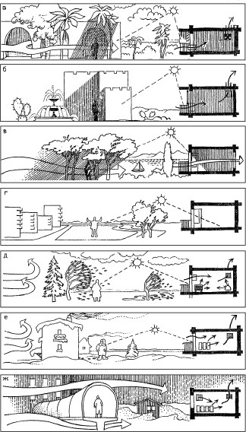
Рис. 1.6. Основные режимы эксплуатации зданий при различных типах погоды: а – жаркая (изолированный режим); б – сухая жаркая или засушливая (закрытый режим); в – теплая (полуоткрытый режим);
г – комфортная (открытый режим); д – прохладная (полуоткрытый режим); е – холодная (закрытый режим); ж – суровая (изолированный режим)

Таблица 1.10. Архитектурно-технические средства регулирования микроклимата в зданиях и наружной среде

Режим эксплуа- тации  и тип  погоды | Архитектурно- планировочные | Конструктивные | Инженерно- технические
Открытый, комфортная | Открытые помещения, лод- жии, веранды. Бытовые процессы на воздухе | Трансформация ограждений | Не использу- ются
Полуоткрытый, прохладная | Ориентация на солнце. За- щита территории от ветра зелеными посадками, ис- пользование интермии | Одинарное остек- ление, трансфор- мация ограждений | Отопление ма- лой мощности, нерегулярное. Вентиляция естественная, вытяжная с  притоком через щели окон
Закрытый, холодная | Компактные решения, уменьшение теплопотерь, тёплые лестницы, тамбура, шкафы для верхней одежды в квартирах, ориентация на солнечные стороны, защита территорий от ветра здани- ями и посадками хвойных  пород | Ограждения не- обходимых теп- лозащитных ка- честв и воздухо- непроницаемо- сти. Двойное остекление | Центральное отопление средней мощ- ности. Венти- ляция есте- ственная, вы- тяжная с при- током через щели окон
Изолированный, суровая | Максимальная компакт- ность, минимальные теп- лопотери, тёплые лест- ницы, двойные тамбуры, вентилируемые шкафы для верхней одежды в кварти- рах, гардеробные комнаты в общественных зданиях. Защита территорий от ветра зданиями. Тёплые пе- реходы между зданиями, крытые улицы и центры, утеплённые остановки об-  щественного транспорта | Высокие возду- хонепроницае- мость и теплозащитные качества огражде- ний. Тройное и четверное остек- ление. Фунда- менты с учётом вечной мерзлоты | Центральное отопление большой мощ- ности. Механи- ческая при- точно-вытяж- ная вентиляция с подогревом и увлажнением воздуха

Окончание табл. 1.10
Режим эксплуа- тации  и тип погоды | Архитектурно- планировочные | Конструктивные | Инженерно- технические
Полуоткрытый, тёплая | Сквозное, угловое, провет- ривание, солнцезащита, открытые помещения, лод- жии, веранды. Лестницы полуоткрытые, без тамбу- ров. Ориентация на юг и север. Затенение и аэрация территорий, использова- ние ночных прохладных ветров | Трансформация ограждений, солн- цезащита | Механические вентиляторы – фены. При ин- соляции требу- ется искус- ственное охла- ждение
Закрытый, жаркая, сухая | Компактные решения, уменьшение теплопоступ- лений.  Солнцезащита. Затенение и обводнение территорий. За- щита от пыльных ветров, использование ночных про- хладных ветров | Ограждение необ- ходимых теплоза- щитных качеств и воздухонепрони- цаемости. Солн- цезащита окон и стен. Остекление двойное или оди-  нарное | Искусственное охлаждение воздуха без снижения вла- госодержания, механические вентиляторы, фены
Изолированный, жаркая с нормальной и повы- шенной влажностью | Компактные решения, ми- нимальные теплопоступле- ния. Солнцезащита. Затене- ние пешеходных путей зда- ниями, максимальная аэра- ция территории | Высокие возду- хонепроницае- мость и теплоза- щитные каче- ства. Солнцеза- щита. Остекле- ние двойное или одинарное, с про- тивомоскитными  сетками | Полное конди- ционирование, побудительная вентиляция вытяжная, вентиляторы- фены

Оценка погодных условий часто записывается по укрупнённой схеме, без различий ночной и дневной погоды, т.е. в виде помесяч- ного годового хода. Например, в городе Йошкар-Оле 6 месяцев стоит холодная погода, 3 месяца – прохладная, 3 месяца – комфорт- ная. Следовательно, преобладающая погода – холодная. Режим за- крытый.

Архитектурно-планировочные решения: компактные решения уменьшение теплопотерь, теплые лестницы, тамбуры, шкафы для верхней одежды в квартирах, ориентация на солнечные стороны, за- щита территории от ветра зданиями и посадками хвойных пород.
Конструктивные решения: ограждения необходимых теплоза- щитных качеств и воздухонепроницаемости. Двойное остекление.
Инженерно-технические решения: центральное отопление сред- ней мощности; вентиляция естественная, вытяжная с притоком через щели окон.
В наружной среде предпочтительны защищенные от ветра и осве- щенные солнцем площадки. Температура от +4 °С до –12 °С.
Поскольку по укрупненной схеме количество месяцев, которым соответствует комфортный тип погоды, равняется 4 (лучшая часть лета в средней полосе России), для объектов, подлежащих эксплуата- ции в теплое время года (открытые веранды, террасы), режим эксплу- атации – открытый. Здание практически не несёт теплозащитной функции, хотя днём и защищено от избытка солнца; помещения рас- крыты во внешнюю среду, хорошо аэрируются; желательны откры- тые помещения – лоджии, террасы, веранды, дворики. Условия сна- ружи комфортные. Температура воздуха 12–28 ºС.
Данный раздел завершается таблицей общей оценки типов по- годы (см. табл. 1.8) и выводами относительно режима эксплуатации и применяемых конкретных архитектурных решений.

Оценка температурно-ветрового
режима местности

Кроме скорости и температуры ветер характеризуется направле- нием движения и повторяемостью в данном направлении. Направле- ние ветра определяется точкой горизонта, от которой дует ветер. Обычно используется 8 направлений (румбов): С, СВ, В, ЮВ, Ю, ЮЗ,

З, СЗ. Повторяемость ветра по различным направлениям оценивается в процентах по данному румбу, при этом повторяемость по всем рум- бам принята за 100 %.
Характеристика ветрового режима обычно выражается в виде
«розы ветров» (рис. 1.7). Для этого делается построение 8 направле- ний (румбов) и от точки их пересечения вдоль каждого направления откладываются значения скорости (V) и повторяемости (Р) ветра (масштаб V и P выбирается произвольно). Соединение между собой прямыми линиями точек значений (V) образует розу скоростей, а зна- чения температур при ветре разных направлений приписываются до- полнительно по каждому направлению. Данные по скорости и повто- ряемости ветра взять из Приложения 4 [10].
Оценка ветрового режима (рис. 1.11) выполняется следующим образом:
а) определить преобладающее направление ветра;
б) установить направление ветра с наибольшей скоростью;
в) используя данные из рис. 1.8, определить, требуется ли защита пешехода от ветра в зимних условиях.
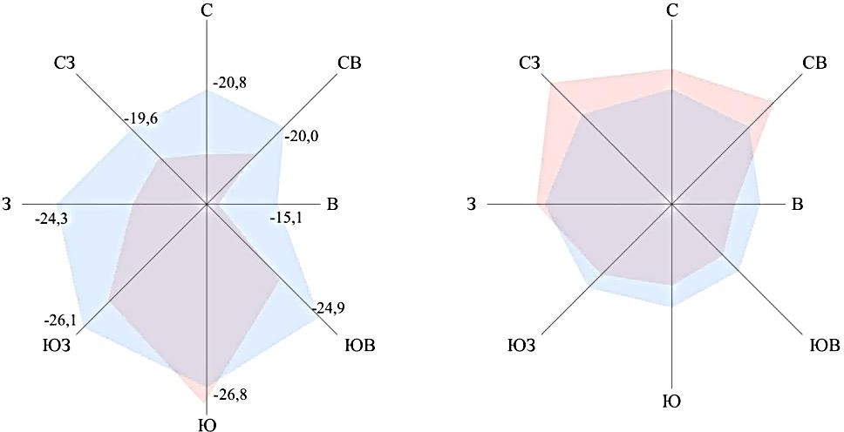

Рисунок 1.7. Роза ветров в зимний период
Рисунок 1.8. Роза ветров в летний период

– повторяемость, %
– скорость ветра, м/с

Таблица 1.11. Ветровой режим г. Йошкар-Олы

 | Показатели | С | СВ | В | ЮВ | Ю | ЮЗ | З | СЗ
Летняя | Повторяемость,  % | 15 | 16 | 7 | 8 | 9 | 11 | 15 | 19
Летняя | Скорость ветра, м/с | 3,9 | 3,7 | 3 | 3,2 | 3,5 | 4 | 4,3 | 4,3
Зимняя | Повторяемость,  % | 7 | 10 | 2 | 15 | 28 | 19 | 10 | 9
Зимняя | Скорость ветра, м/с | 3,9 | 3,7 | 2,4 | 5,4 | 6,2 | 5,9 | 5,1 | 3,6
Зимняя | Эквивалентная  температура охлаждения, °С | -20,8 | -20,0 | -15,1 | -24,9 | -26,8 | -26,1 | -24,3 | -19,6

Как отмечалось выше, действие ветра на человека тесно связано с температурой и влажностью воздуха. Ветер даёт охлаждающий эф- фект при температуре до 33 °С. При более высокой температуре с вет- ром отмечается поступление тепла к телу. При температуре более 33 °С и влажности менее 25 %, при температуре 0 °С и влажности бо- лее 70 % ветер любой скорости вреден. Более подробная характери- стика совместного воздействия температуры и ветра дана на рис. 1.9.
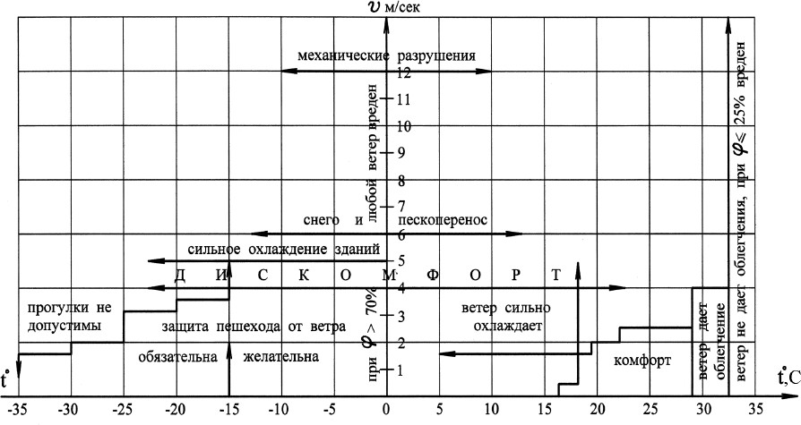
-
Рис. 1.9. Комплексное воздействие ветра и температуры на здания и человека во внешней среде

Ветроохлаждение (Н) при различных скоростях ветра (v, м/с) и температуре воздуха (t, °С) можно подсчитать в условных единицах по формуле
Н = (0,13 + 0,47×v) (36,5 – t). (1)
Формула справедлива для значений v от 1 до 17 м/с и t равном или менее 36,6 °C.
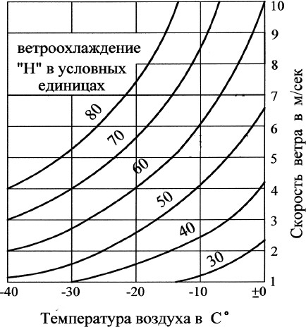
На рис. 1.10 приводится график, построенный на основе этой фор- мулы, с помощью которого, зная скорость и температуру, можно определить ветроохлаждение в холодный период года.

Температура воздуха, °С
Скорость ветра, м/с

Рис. 1.10. График определения ветроохлаждения в условных единицах.
Холодный период года

На зимней розе ветров в зависимости от скорости ветра, руковод- ствуясь табл. 1.12, отмечаем значения температур по соответствую- щим румбам. Эквивалентные температуры определяем интерполя- цией соответствующих значений.

Таблица 1.12. Эквивалентные температуры для оценки комбинированного действия низких температур воздуха и ветра на незащищенные участки тела человека

Скорость ветра, м/с | Температура воздуха, °С
Скорость ветра, м/с | 10 | 4,4 | –1,1 | –6,7 | –12,2 | –17,8 | –23,3 | –29,0 | –34,4 | –40,0 | –45,6 | –51,1
Скорость ветра, м/с | Эквивалентная температура охлаждения, °С
Безветрие | 10 | 4,4 | –1,1 | –6,7 | –12,2 | –17,8 | –23,3 | –29,0 | –34,4 | –40,0 | –45,6 | –51,1
2,2 | 8,9 | 2,2 | –2,8 | –8,9 | –14,4 | –20,6 | –26,1 | –32,2 | –37,8 | –43,9 | –49,4 | –55,6
4,4 | 4,4 | –2,2 | –8,9 | –15,6 | –22,8 | –31,1 | –36,1 | –43,3 | –50,0 | –56,7 | –63,9 | –70,6
6,6 | 2,2 | –5,6 | –12,8 | –20,6 | –27,8 | –35,6 | –42,8 | –50,0 | –57,8 | –65,0 | –72,8 | –80,0
8,8 | 0 | –7,8 | –15,6 | –23,3 | –31,7 | –39,4 | –47,2 | –55,0 | –63,3 | –71,1 | –78,9 | –85,0
11,0 | –1,1 | –8,9 | –17,8 | –25,1 | –33,9 | –42,2 | –50,6 | –58,9 | –66,7 | –75,6 | –83,3 | –91,7
13,2 | –2,2 | –10,6 | –18,9 | –27,8 | –36,1 | –44,4 | –52,8 | –61,7 | –70,0 | –78,3 | –87,2 | –95,6
15,4 | –2,8 | –11,7 | –20,0 | –29,0 | –37,2 | –46,1 | –55,0 | –63,3 | –72,2 | –80,6 | –89,4 | –98,3
17,6 | –3,3 | –12,2 | –21,1 | –29,4 | –38,3 | –47,2 | –56,1 | –65,0 | –73,3 | –82,2 | –91,1 | –100
Ветер со скоростью большей чем 17,6 м/с дает незна- чительный дополни- тельный  эффект | Незначительная опасность Обморожение более чем за 1 ч при сухой коже |  |  |  | Высокая опасность  Опасность обмороже- ния в течение 1 мин |  |  |  | Очень высокая опасность Обморожение насту- пает через 30 с

Показатели ветрового режима используются для решения плани- ровочных задач, связанных с расположением промышленных пред- приятий и населѐнных мест, с выбором оптимальной ориентации улиц и зданий, с выбором типа жилых секций и т.д.

Оценка радиационно-теплового
режима территории

Анализ радиационно-теплового режима в архитектурных целях предполагает главным образом оценку влияния солнечной радиации на тепловой фон, образуемый температурным фактором. Если тепло- вой фон пониженный – прохладно, холодно и т.п., то нагрев благо- приятен, если фон повышенный – жарко, то дополнительное солнеч- ное тепло вредно. Для жилища, помимо теплового влияния солнечной радиации, важна и ультрафиолетовая составляющая солнечных лу- чей, отсутствие которой при обращении комнат окнами на север (в нашем северном полушарии) неблагоприятно для человека. В кон- структивном отношении нагрев стен и покрытий солнцем при пони- женных температурах может вызывать разрушение поверхности, и это требует также учёта солнечного облучения.
Солнечная радиация характеризуется приходом УФ-излучения на горизонтальную и вертикальную поверхности и ультрафиолетовым климатом, оценка которых проводится в соответствии с Руковод- ством по строительной климатологии.
Анализ суточных сумм прямой солнечной радиации, поступаю- щей на вертикальные различно ориентированные поверхности, реко- мендуется проводить по следующей шкале:
- менее 6.29 МДж/м2 (1500 ккал/м2) – незначительная радиация;
- 6.29-12.56 МДж/м2 (1500-3000 ккал/м2) – средняя радиация;
- более 12.57 МДж/м2 (более 3000 ккал/м2) – высокая радиация. Коэффициент перевода сумм тепла из кал/м2 в Дж/м2 равен 4.187.
Для подробного анализа действия солнечной радиации строится диаграмма (роза) по восьми направлениям горизонта. В каждом направлении от центральной точки в масштабе откладываются зна- чения суммарной солнечной радиации, Вт/м², на вертикальные по- верхности различной ориентации. Полученные точки соединяют плавной замкнутой кривой. Пример такой диаграммы для г. Йош- кар-Олы приведен на рис. 1.11. Роза солнечной радиации помогает

уточнить ориентацию жилых зданий по сторонам горизонта, плани- ровку квартир и домов, устройство светопрозрачных ограждений, солнцезащитных экранов и т.д. Кроме розы солнечной радиации це- лесообразно анализировать также излучение суммарной солнечной радиации на горизонтальную поверхность в течение года (рис. 1.12) в разное время суток.
Руководствуясь прил. 5-7 [10], заполняем таблицы 1.1.3 и 1.1.4.
По итогам строим рис. 1.11 и 1.12.
Таблица 1.13. Суммарная солнечная радиация, поступающая на вертикальные поверхности при безоблачном небе, МДж/м²

Месяц | С | СВ | В | ЮВ | Ю | ЮЗ | З | СЗ
Июль | 224 | 366 | 535 | 564 | 506 | 564 | 535 | 366
Январь | 57 | 57 | 100 | 259 | 358 | 259 | 100 | 57
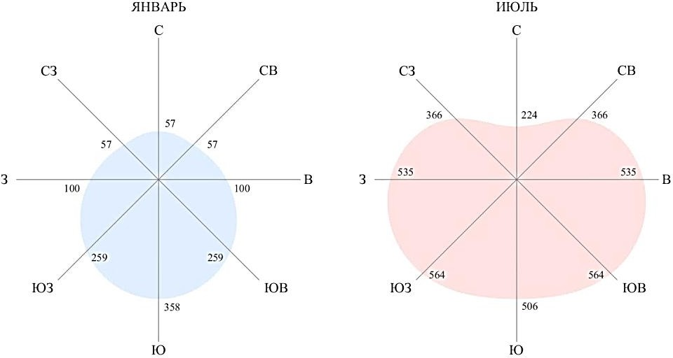
Рис. 1.11. Суммарная солнечная радиация, поступающая на вертикальные поверхности при безоблачном небе
Таблица 1.14. Суммарная солнечная радиация, поступающая на горизонтальные поверхности по месяцам при безоблачном небе

Месяцы | 1 | 2 | 3 | 4 | 5 | 6 | 7 | 8 | 9 | 10 | 11 | 12
Радиация, МДж/м² | 112 | 215 | 445 | 648 | 855 | 903 | 879 | 707 | 489 | 295 | 138 | 79

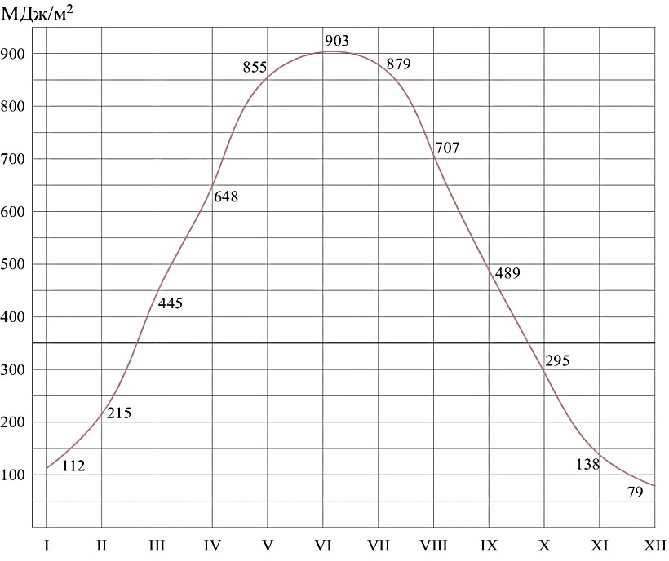
Рис. 1.12. Суммарная солнечная радиация на горизонтальную поверхность по месяцам, МДж/м², в г. Йошкар-Оле

Результатом анализа характеристик солнечной радиации является оценка сторон горизонта по условиям теплового облучения, прове- дённая с учётом нормируемого СНиПом ограничения ориентации жи- лых помещений на северную часть горизонта (табл. 1.15). Анализ граф 2, 3 и 4 (оценка баллов) показывает, что в холодных районах высший балл получают стороны, получающие летом максимум солнца – ЮЗ –Ю, а в Средней Азии южная ориентация остаётся бла- гоприятной из-за высокого стояния солнца и непроникания лучей в глубину комнат, тогда как при ориентации на В и З нагрев комнат го- раздо сильнее.

Таблица 1.15. Оценка круга горизонта по тепловому облучению солнечной радиацией в летний период
Территория | Оценка, баллов
Территория | 1 | 2 | 3 | 4
От побережья Северного Ледовитого океана  до 62-63° с.ш., включая север Дальнего Востока | СЗ-СВ –  запретный сектор для квартир односто- ронней ориента- ции во всех зонах | В | З, ЮВ | ЮЗ, Ю
От 63-65° до 52° с.ш. |  | З | В, ЮЗ | ЮВ, Ю
К югу от 52° с.ш. |  | ЮЗ | З, ЮВ | Ю, В
Юг Средней Азии |  | З | В, ЮЗ | Ю, ЮВ
Юг Дальнего Востока |  | В | З, ЮВ | ЮВ, Ю

Пользуясь таблицей, производят построение круга горизонта для конкретной территории, оцениваются стороны по степени благопри- ятности по балльной системе (рис. 1.13), определяют лучшие и худ- шие стороны по тепловому облучению, устанавливают требования к солнцезащите окон, лоджий и т.п.
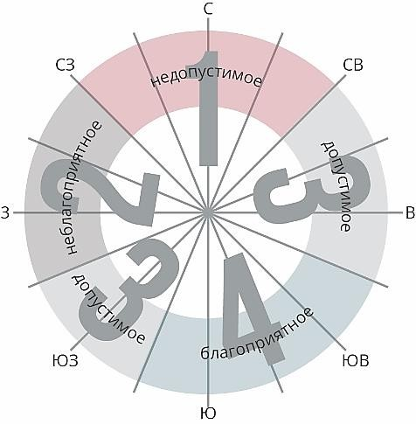
Рис. 1.13. Оценка круга горизонта в г. Йошкар-Оле по условиям теплового облучения: 1 – неблагоприятный; 2 – малая благоприятность;
3 – средняя благоприятность; 4 – наиболее благоприятный


Оценка сторон горизонта по комплексу факторов

…именно из тепла, влаги, земли и воздуха, так же из смешения этих начал в их естественном сочетании образуются по от- дельным породам качества всех на свете живых существ [3].

Комплексная оценка сторон горизонта по ряду факторов пред- ставляет собой заключительный этап архитектурного анализа кли- мата. Цель – наглядно показать степень благоприятности и неблаго- приятности отдельных сторон горизонта для учёта этих данных при архитектурном проектировании. Результаты могут быть использо- ваны при разметке уличной сети города, ориентации зданий и отдель- ных помещений, при расположении окон, лоджий и т.п.
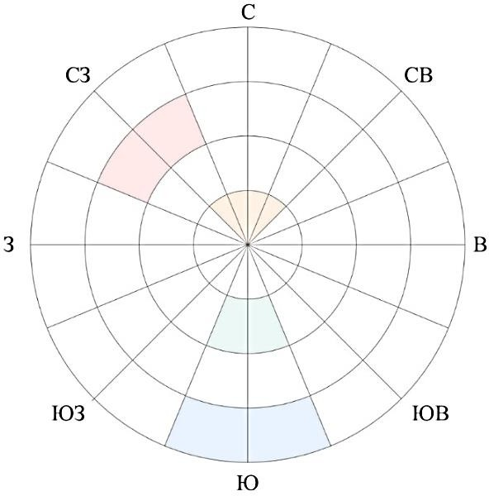
- максимальная повторяемость ветра в июне

- максимальная повторяемость ветра в январе
- максимальная радиация в январе на вертикальные поверхности
- неблагоприятная часть горизонта для инсоляции

Рис. 1.14. Комплексная оценка круга горизонта по ряду факторов на примере г. Йошкар-Олы

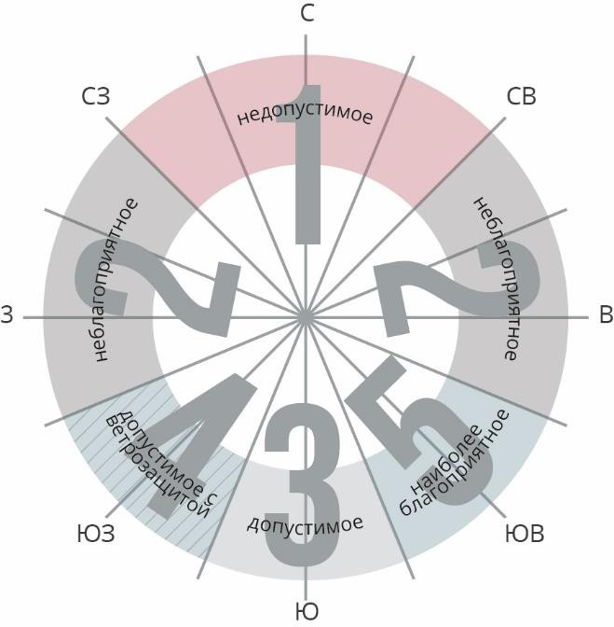
Рис. 1.15. Комплексная оценка круга горизонта г. Йошкар-Олы

Здесь используются ранее проведенные разработки: оценка тем- пературно-влажностного режима в летний сезон, выявляющая су- хость, высокую или нормальную влажность воздуха; розы ветров и степень охлаждения или нагрева ветром в наиболее неблагоприятных направлениях. Учитываются траектория и высота стояния солнца в разные сезоны года, нагрев солнцем стен разной ориентации, необхо- димость инсоляции квартир, классов в школах, игровых комнат в дет- ских садах, больничных палат и т.п.
Для комплексной оценки делают построение круговой диа- граммы, на которой в виде секторов отмечают зоны по ориентации: запрещенные, нежелательные, неблагоприятные и благоприятные по ряду климатических факторов. Построение круговой диаграммы воз- можно только для конкретных условий, например для Москвы и бли- жайших к ней районов, для Мурманска, Сочи, Элисты, Владивостока и т.п. Оценка сторон горизонта будет различаться.

Так, для оценки сторон горизонта по условиям ветроохлаждения в зимний период, используя «розу ветров», определяют сектор с мак- симальным значением скорости и наибольшей повторяемостью ветра. На рис. 1.14 и 1.15 приведены диаграммы для Йошкар-Олы. Из диаграмм видно, что здания в условиях Йошкар-Олы могут быть ори- ентированы без применения дополнительных мероприятий лишь в уз-
ких секторах.
Для ориентации жилья юго-восточная – наилучшая ориентация, обращение помещений на юго-запад требует ветрозащиты и летом солнцезащиты, но в целом сторона благоприятная; также хорошо ориентировать помещения на юг, если дом защищён от зимних вет- ров этого направления соседними зданиями или зеленым массивом и имеет солнцезащиту; восток и запад – стороны благоприятные; сектор, находящийся в пределах северо-запада – северо-востока (се- верная сторона), для жилища неблагоприятен по требованию инсо- ляции.



Климат России отличается значительными сезонными перепадами, разница между среднесуточной температурой зимой и летом дости- гает 36 градусов. По этому параметру Россия занимает третье место среди всех стран мира, уступая лишь Монголии и Казахстану.

ВЫВОДЫ. ГРАФИЧЕСКАЯ ЧАСТЬ

Исходя из данного количества градусо-дней (3800–7499) для го- рода Йошкар-Олы следует выбрать соответствующие основные тре- бования, предъявляемые к жилым зданиям. Это компактное архитек- турно-планировочное решение зданий шириной 10,5–12,0 м; стены с высокими теплозащитными свойствами; окна с двойным остекле- нием; лестницы закрытые, отапливаемые, с входным тамбуром; отоп- ление центральное, регулируемое, водяное.
Преобладающая погода – ХОЛОДНАЯ (зима в средней полосе России). Режим закрытый; объёмно-планировочные решения зданий компактны; входы через тамбуры и отапливаемые лестницы; высокие теплозащитные и воздухонепроницаемые качества ограждений; рабо- тают отопление и вытяжная вентиляция; окна закрыты, уплотнены. В наружной среде предпочтительны защищенные от ветра и освещен- ные солнцем площадки. Температуры от +4 °С до –12 °С. Защита тер- риторий от ветра зданиями и посадками хвойных пород.
Для объектов, эксплуатируемых в теплое время года (летние ве- ранды, террасы и пр.), допустимо применение других условий: режим эксплуатации открытый; здание практически не несёт теплозащитной функции, хотя днём и защищено от избытка солнца; помещения рас- крыты во внешнюю среду, хорошо аэрируются; желательны откры- тые помещения – лоджии, террасы, веранды, дворики. Условия сна- ружи комфортные. Температура воздуха 12–28 °С.
В течение всего года наблюдается высокая относительная влаж- ность воздуха в первую половину суток. Данный факт следует учиты- вать при проектировании ограждающих конструкций.
Предпочтительные направления ориентации фасадов – юго-во- сточное и юго-западное, недопустимые – северные, включая северо- западное и северо-восточное.
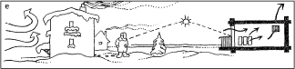
Рис. 2.1. Режим эксплуатации зданий при холодной погоде (закрытый режим)

На основе итоговой оценки климата местности по комплексу кли- матических факторов необходимо сделать общие выводы, связываю- щие климатические характеристики с решением планировочных, кон- структивных и градостроительных задач.
Результаты проделанной работы по оценке температурного, тем- пературно-влажностного и температурно-ветрового режима местно- сти, а также все другие климатические показатели, исследованные студентом в ходе изучения данного населённого пункта, приводятся в графическом виде.
Результаты оформить наглядно. Пример оформления представ- лен в приложении 1.

СПИСОК ЛИТЕРАТУРЫ
- Аронин, Дж. Э. Климат и архитектура / Дж. Э. Аронин; пер. с англ. арх. В. Б. Соколова. – М.: Государственное издательство лите- ратуры по строительству, архитектуре и строительным материалам, 1959. – 250 с.
- Архитектурная физика: учебник для вузов. Спец. А-87 «Архи- тектура» / под ред. Н. В. Оболенского. – М.: Стройиздат, 1997. – 448 с.: ил.
- Витрувий. Десять книг об архитектуре / Витрувий; перевод Ф. А. Петровского. – Репринтное издание. – М.: Архитектура-С, 2006. – 328 с.
- Город, архитектура, человек и климат / М. С. Мягков, Ю. Д. Губернский, Л. И. Конова, В. К. Лицкевич; под ред. М. С. Мяг- кова. – М.: Архитектура-С, 2007. – 344 с.; ил.
- Лицкевич, В. К. Жилище и климат / В. К. Лицкевич. – М.: Стройиздат, 1984. – 288 с.
- Лицкевич, В. К. Учет природно-климатических условий мест- ности в архитектурном проектировании: учебно-методические указа- ния к курсовой расчетно-графической работе / В. К. Лицкевич, Л. И. Конова. – М.: МАРХИ, 2011. – 44 с.
- Михеев, А. П. Проектирование зданий и застройки населенных мест с учетом климата и энергосбережения: учебное пособие / А. П. Михеев, А. М. Береговой, А. Н. Петрянина. – 3-е изд. перераб. и доп. – М.: АСВ, 2002. – 192 с.
- СП 14.13330.2014. Строительство в сейсмических районах.
- СП 131.13330.2020. Строительная климатология.
- СНиП 2.01.01-82. Строительная климатология и геофизика.
- ГОСТ 30494-2011. Здания жилые и общественные. Параметры микроклимата в помещениях.
- Справочное пособие к СНиП 23-01-99* «Строительная клима- тология».
- Руководство по строительной климатологии: пособие по про- ектированию. – М.: Стройиздат, 1977.

Приложение 1

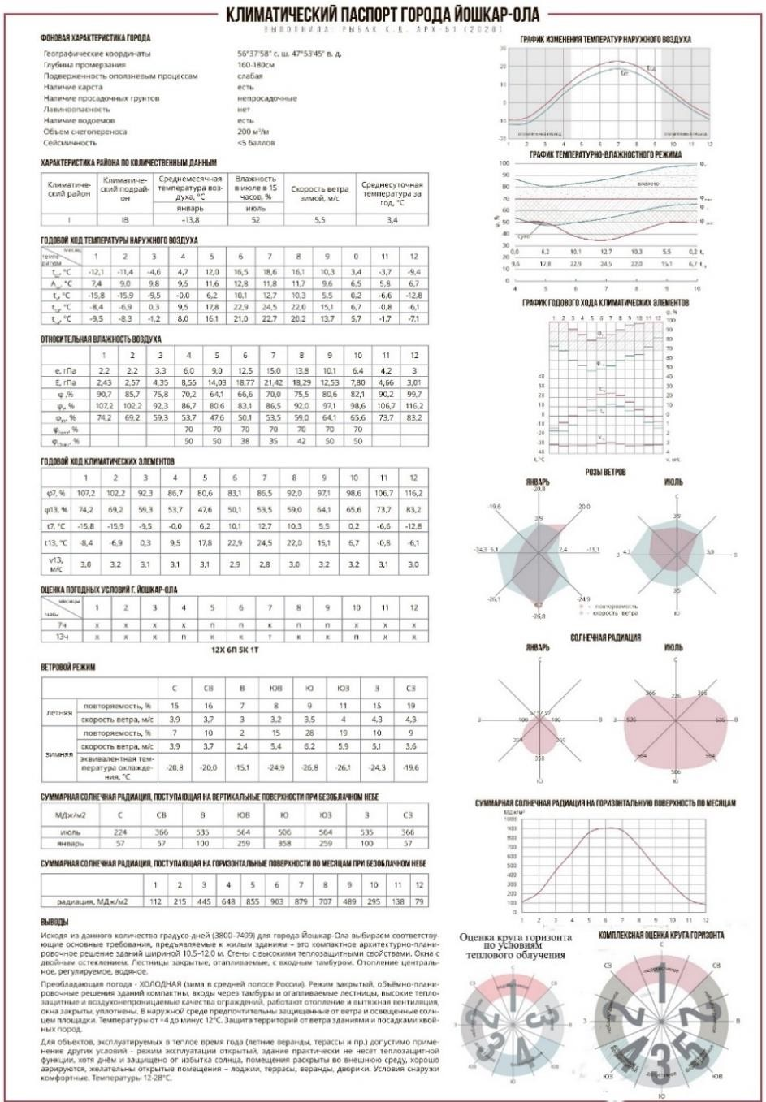
Климатический паспорт г. Йошкар-Олы

Приложение 2

Эффективность средств регулирования микроклимата
в архитектурной среде (на придомовой территории и в зданиях) [6]

I. Планировка и организация придомовой территории
 | Средство, приём | Климатиче-  ские факторы, условия | Эффективность средства *
1 | Застройка различной плотности:  до 20 %  20-30 %  более 30 % | Погода холодная, суровая, прохладная, скорость ветра более 4 м/с, тем- пература  менее 15° | Снижение скорости ветра на:  20 %  20-50 %  более 50 %
2 | Замкнутая застройка по сравнению со свободной Полузамкнутая по срав- нению со свободной Строчная застройка тор- цами к северному ветру по сравнению с широт- ными домами  Сплошная ветро- снегозащитная преграда (отдельно стоящее здание, специальная защитная стенка, снежный забор) | То же То же То же  Погода холодная, суровая, сильные снегозаносы | 60–70%  50%  Улучшение микроклимата квар- тир, снижение теплопотерь зда- ниями на 25-30 %; ухудшение микроклимата между здани- ями – чрезмерное продувание территории  Снижение скорости ветра до 100 %, снегосборность – 90-95 % от переноса на открытой терри- тории
 | Замкнутый двор | То же | Снижение скорости ветра на  50-60 %, концентрации пыли на 60-85 %, температуры воздуха  (в условиях пустыни) на 2-4 °С
3 |  |  | Снижение уровня загрязнения
3 |  |  | воздуха, % | шума, дБа
3 | Однорядная посадка дере- вьев с живой изгородью из кустарников шириной  10 м | Средняя по- лоса России | 5-7 | 4-5

Продолжение прил. 2
 | Средство, приём | Климатиче- ские факторы, условия | Эффективность средства *
 | Двухрядная посадка дере- | То же | 7-15 |  | 8-10
 | вьев с живой изгородью
 | из кустарников шириной
 | 20-30 м
 | Трех-четырёхрядная по- | То же | 10-15 |  | 8-10
 | садка деревьев с живой
 | изгородью из кустарников
 | шириной 25-30 м
 | Бульвар шириной 70 м | то же | 10-15 |  | 6-10
 | (рядовая и групповая по-
 | садка деревьев и кустар-
 | ников)
 | Многорядная посадка или | То же | 25-30 |  | 10-16
 | зеленый массив шириной
 | 100 м
4 | Озеленение внешнего пространства |  | Сниже- | Повы- | Сни- | Сни-
 |  |  | ние | шение | жение | жение
 |  |  | темпе- | Относи- | ско- | сол-
 |  |  | ратуры | тельной | рости | нечной
 |  |  | воз- | влажно- | ветра, | радиа-
 |  |  | духа, °С | сти, % | % | ции, %
 | Массив зеленых насажде- | Погода теп- | 3.5-5.5 | 10-20 | 50-70 | 95-100
 | ний полнотой 0.8-1.0 | лая, жаркая,
 |  | лето в сред-
 |  | ней и юж-
 |  | ной полосе
 |  | России
 | Группа деревьев | То же | 1.0-1.5 | 4-6 | 20-40 | 94-96
 | Рядовая посадка деревьев | То же | 1.0-1.5 | 4-7 | 30-50 | 95
 | Газон, цветник | То же | 0.5 | 1-4 | – | –
 | Фонтан | То же | 1.5-3.5 | 5-10 | – | –
 | Кондиционерная уста- | То же | 8 | 40 | – | –
 | новка, сплошная завеса
 | воды высотой 2.5 м
 | Пергола, увитая вьющи- | То же | 1.0-1.5 | – | 20-30 | 80
 | мися растениями
 | Парки площадью более | То же | Зона комфортной среды зани-
 | 1 га |  | мает 70 % площади парка, в
 |  |  | жаркие дни температура снижа-
 |  |  | ется на 4-6 °С

Продолжение прил. 2
 | Средство, приём | Климатиче- ские факторы,  условия | Эффективность средства *
 | Небольшой зеленый массив | То же | Зона комфортной среды зани-  мает менее 30 %, или вовсе от- сутствует
5 | Озеленение и перенос снега |  | Снегосборность, м³ на 1 пог. м полосы
5 | Непродуваемая лесная полоса шириной более 20-25 м | Снегопере- нос до  600 м³/пог.м.  Сибирь, Север | до 600
5 | Ажурная полоса шириной  более 12-15 м | То же | до 350
5 | Продуваемая лесная по-  лоса шириной не более 7-10 м | То же | 100-150
5 | Система из двух продува- емых лесных полос шири- ной 12 и 15 м и межполос-  ным разрывом 30-40 м | То же | до 250
5 | Система из трех продува- емых лесных полос шири- ной 12, 12 и 15 м и меж- полосными разрывами  30-40 м | То же | до 400
5 | Системы озелененных лесных полос | Снегопере- нос более 600 м³/пог.м, отдельные районы Крайнего Севера,  тундра | Малоэффективны. Требуется ак- тивная снегозащита
6 | Удаление зданий от транспортных магистра- лей на 20 м и устройство защитной зеленой полосы шириной 5-20 м с деревь- ями в 2-3 ряда и кустарни-  ками | Примаги- стральные территории | Снижение загазованности непо- средственно у фасадов жилых зданий в 2-3 раза

Продолжение прил. 2
 | Средство, приём | Климатиче-  ские факторы, условия | Эффективность средства *
II. Объемно-планировочные решения зданий
7 | Увеличение ширины кор- пуса здания с 12 до 16 м | Погода холодная | Снижение удельных расходов тепла на 8-9 %
7 | Увеличение этажности с 5 до 12 этажей | То же | То же на 4 %
7 | Снижение высоты этажа на каждые 20 см | То же | То же на 3-4 %
7 | Устройство лоджий, при- строенных к теплому объ- ему дома, вместо лоджий,  входящих в объем здания | То же | 4-6 %
7 | Устройство теплого чер- дака | То же | Снижает приведенные затраты и улучшает условия теплового  комфорта в верхних этажах
8 | Проветривание (в любом климате) |  | Движение воздуха в помеще- ниях в несколько раз интенсив-  нее, чем в квартирах с боковым и угловым проветриванием:
8 | Планировка квартиры со сквозным проветрива- нием (окна на две проти- воположные стороны) | В любом климате | - воздухообмен – 2-3 объема в минуту;  - скорость движения воздуха от 0.15-0.30 м/с при закрытых ок- нах, до 0.5 м/с при открытых  и до 2 м/с при раздвижных сте- нах. Снижается концентрация СО2 в воздух, микроорганизмов и пыли в 3-5 раз. Стоимость 1 м² квартиры на 1-2 % против домов  с квартирами, выходящими на одну сторону
8 | Сквозное проветривание квартиры при закрытых окнах | Зима и пе- реходные сезоны, по- года холод- ная, про-  хладная | Скорость движения воздуха  0.2-0.3 м/с (0.5-0.6 при ветре или большом перепаде наружной  и внутренней температуры воз- духа), благоприятная пульсация  потоков
8 | То же при открытых окнах | Лето, по- года ком- фортная | Энергичный воздухообмен (до 2-3 объемов в минуту), сниже- ние в 3-5 раз концентрации дву-  окиси углерода, микроорганиз- мов и пыли

Продолжение прил. 2
 | Средство, приём | Климатиче- ские факторы,  условия | Эффективность средства *
 | Ночное проветривание помещений при закрытом режиме их эксплуатации днем | Погоды су- хие, жаркие, суточная ам- плитуда тем- пературы  10-12 °С  и более | Снижение температуры в поме- щениях в часы перегрева на  2-4 °С (в панельных домах не более 3 °С)
 | Нежелательное в данных условиях круглосуточное и дневное проветривание | То же | Повышение температуры в по- мещениях днём на 3-4 °С по  сравнению с режимом ночного проветривания
 | Сквозное проветривание помещений при наличии солнцезащитных устройств на окнах | Погода теп- лая, средняя температура воздуха до  29 ° С | Снижение температуры воздуха днем на 2-3 °С
 | Круглосуточное сквоз- ное проветривание поме- щений | Погода очень теп- лая, жаркая, влажная | Благоприятное увеличение ско- рости движения воздуха в поме- щении в 3-4 раза (максимум  2.5 м/с) по сравнению с одно- сторонними помещениями
9 | Увеличение ширины окон от размера в одну треть  стены до полного ее раз- мера в ширину | То же | Увеличение скорости движения воздуха с 20 до 65 % по отноше-  нию к наружной скорости, при- нимаемой за 100 %
10 | Ветрозащитная или шу- мозащитная планировка зданий с преимуществен- ным размещением комнат по одному из фасадов, за- щищенному от ветра и шума | Скорость ветра более 4 м/с при температу- рах менее  0 °С, шум от магистрали более | Выравнивание температуры в помещениях, выходящих на раз- ные фасады (зимой увеличение температуры в защищаемых комнатах на 5-6 °С. Снижение шума в защищенных помеще- ниях на 10-20 дБА. Увеличение  стоимости 1 м² общей площади на 4-6 %
10 | Отказ от обращения неза- щищенных от солнца окон:  - на юг  - на запад и восток  - обращение их на север | Погода теп- лая, жаркая | Благоприятное снижение темпе- ратуры воздуха в помещении в дневные часы в среднем:  на 0.5-1.0 °С  на 3-3.5 °С –

Продолжение прил. 2
 | Средство, приём | Климатиче- ские факторы,  условия | Эффективность средства *
 | Отказ от обращения за- щищенных от солнца окон на юг, запад и во- сток и обращение их на  север | То же | Снижение средней максималь- ной температуры воздуха в ком- натах не более 1.5 °С
III. Конструктивные решения зданий
11 | Обращение оконного про- ема на заветренную сто-  рону горизонта, вместо наветренной | Холодная погода с  сильным ветром | Снижение теплопотерь через окно почти в 20 раз
11 | Применение оконного за- полнения оптимальной конструкции (тройное остекление или стеклопа- кет, уплотненные при- творы, изолированные форточки) против тради- ционной с двойным остеклением и инфиль-  трацией воздуха через щели в притворах | Холодная или суровая погода | Снижение:  - перепада температуры «воз- дух–поверхность окна» на 5 °С;  - воздухопроницаемости окна в  1.2–1.3 раза;  - расходов на отопление на 6-8 %
11 | Применение двойных раздельных переплетов  окон вместо спаренных без стеклопакетов | То же | Снижение удельных расходов тепла на 10-12 %
11 | Применение теплозащит- ного стекла, покрытого пленкой двуокиси олова | То же | Снижение удельных расходов тепла на 7-10 %, также повыша- ется тепловой комфорт в поме- щении, т.к. на 4 °С возрастает  температура на поверхности остекления
12 | Устройство теплого чер- дака | Погода хо- лодная | Улучшение микроклимата и ра- боты вентиляции в верхних этажах, снижение приведенных  затрат
12 | То же | Погода су- ровая | Улучшение микроклимата и ра- боты вентиляции (исключение – обмерзание оголовков вытяжных  шахт), снижение расхода тепла на 1 м² площади на 3.5-4 %

Продолжение прил. 2
 | Средство, приём | Климатиче- ские факторы,  условия | Эффективность средства *
 | Экранирование крыши  с обеспечением вентиля-  ции подэкранного про- странства | Погода жаркая, жаркая су-  хая, теплая | Снижение температуры воздуха помещений верхнего этажа на  2-3 °С днем и 6-8 °С ночью
 | То же без вентиляции | То же | Снижение температуры воздуха помещений верхнего этажа на  1 °С, температуры потолка на  1.5-2 °С
13 | Светопоглощающее  стекло вместо одинарного обычного | То же | Снижение теплопоступлений в помещение на 25 %
13 | То же, в дополнение к  одинарному в виде вто- рого слоя | То же | Снижение теплопоступлений в помещение на 45 %
13 | Придание наклона остек- лению (обращение плос- кости стекла к земле) | То же | Снижение проникающей сол- нечной радиации на 50 % при наклоне 20° к вертикали, на  80 % при наклоне 30°
14 | Окна разного типа | Условия, независи- мые от кли- мата | Эффективность шумозащитных  средств, дБА
14 | Окна открыты Закрытые спаренные То же раздельные  Тройное остекление | Условия, независи- мые от кли- мата | 10  24-28  25-30  32-33
14 | Окна с вентиляционны- ми устройствами в виде:  - форточки  - клапанов | То же | 24-26  22-35
15 | Регулируемые жалюзи на окнах при режиме ночного проветривания и закрытого режима днём | Погода жар- кая сухая | Снижение температуры в поме- щении днем на 3 °С, а солнеч- ного излучения на 65-80 % (до 100 % при глухих ставнях). Удо- рожание 1 м² общей площади  достигает 3.3 %
15 | То же при смачивании пола (земляного, камен- ного, керамического) в  дневное время | То же | Снижение температуры в поме- щении днем на 3-4 °С

Продолжение прил. 2
 | Средство, приём | Климатиче- ские факторы, условия | Эффективность средства *
 | Затенение окон козырь- ками и балконами при ориентации:  - на юг  - на юго-запад и юго- восток | Погода теп- лая, жаркая, жаркая сухая | Снижение температуры в поме- щении днем на:  1-3 °С  1-2 °С
 | Регулируемые солнце- защитные устройства на окнах:  - наружные  - межстекольные  - внутренние | То же | Коэффициенты теплопропуска- ния:  0.1-0.2  0.25-0.4  0.4-0.8
 | Солнцезащитные устрой- ства:  - наружные ставни, жа- люзи  - козырьки при ориента- ции окон на юг или по- лотняные маркизы  - шторы, смачиваемые водой в часы перегрева  - побелка стекол | То же | Снижение среднесуточной  и максимальной температуры в помещении на:  1.0-3.5 °С  0.5-1.0 °С  1.0-1.6 °С  0.5-1.5 ° С
 | Солнцезащита в соедине- нии с ночным проветри-  ванием и смачиванием пола в дневное время | Теплая, жаркая | 3-4 °С
16 | Остекление летнего поме- щения (лоджии), располо- женного перед комнатой | То же | Снижает естественную осве- щенность комнаты на 30-50 %, шум на 12 дБА в летнем поме- щении и 11-12 дБА в комнате. Повышает температуру воздуха на 4-5 °С при западной ориента- ции и на 1 °С при южной. Ин- тенсивность использования вес- ной и осенью повышается в 2 раза, зимой – в 1.5 раза, летом снижается на 2-3 часа в день.  Снижает концентрацию пыли по сравнению с наружной средой на лоджии – на 60 %, в комнате  – на 20 % по сравнению с ком- натой за открытой лоджией

Продолжение прил. 2
 | Средство, приём | Климатиче- ские факторы,  условия | Эффективность средства *
 | В летних помещениях (лоджиях), открытых с фасадной стороны | Устойчивая комфортная погода | Максимальная температура воздуха на 2 °С ниже, а мини- мальная на 2 °С выше по срав- нению с наружной температу-  рой воздуха
 | То же | Теплая и  жаркая су- хая погода | Указанные выше различия уве- личиваются до 2.5-3.0 °С
 | Остекление лоджий, вы- ходящих:  - на запад  - на юг | То же | Усиливает перегрев на 4-5 °С Усиливает перегрев на 1 °С. Снижает естественную осве-  щенность комнат на 30 %
 | Солнцезащитные жалюзи на лоджиях | То же | Снижают теплопоступления на лоджиях в 5-6 раз, а темпе-  ратуру воздуха – на 4 °С
 | Лавсановые пленки на лоджиях | То же | Снижают температуру воздуха на 0.5-2.0 °С
 | Вертикальное озеленение проемов лоджии | То же | Снижает интенсивность сол- нечной радиации в 15 раз, тем- пературу воздуха на 2.0-2.5 °С,  а стен – на 9-10 °С
 | Бетонные стационар-  ные решетки в проемах лоджий | То же | Повышают температуру воздуха на 5-7 °С
IV. Инженерное оборудование
17 | Капитальное жилое зда- ние без каких-либо кли- маторегулирующих средств | Комфортная погода.  Темпера- тура наруж- ного воз- духа  не ниже 12 °С  и не выше  22 °С | Сохранение теплового комфорта

Продолжение прил. 2
 | Средство, приём | Климатиче- ские факторы,  условия | Эффективность средства *
 | То же с отопительными приборами малой мощно- сти (камины, электро- рефлекторы и др.) | Прохладная погода.  Темпера- тура наруж- ного воз- духа не  ниже 4 °С | То же
 | То же с отопительными приборами большой мощности (печи, цен- тральное отопление) | Холодная погода. Темпера- тура наруж- ного воз- духа не ниже -12 °С независимо от скорости ветра и до  -36 °С при скорости ветра до  2 м/с | Сохранение условий, близких к комфортным
 | То же с искусственной приточной вентиляцией с подогревом и увлажне- нием воздуха и отопи- тельными приборами  большой мощности | Суровая по- года. Тем- пература наружного воздуха  ниже -36 °С | То же. Увеличение стоимости 1 м² общей площади (за счет вентиляции) на 2-2.5 %
18 | Двойной входной тамбур (вместо одинарного) с од- ним отапливаемым отсеком и обогрев пола квартир первого этажа | То же | Приближает условия к комфорт- ным: снижает перепад между температурой воздуха и температурой пола (важный ги- гиенический показатель) на  7-9 °С. Удорожает 1 м² общей  площади незначительно – на  0.04 %
19 | Искусственное охлажде- ние помещений (полное кондиционирование) | Погода жар- кая, жаркая сухая,  теплая | Снижение температуры воздуха в необходимых пределах. Уве- личение стоимости 1 м² общей  площади на 1.5-6 %

Окончание прил. 2
 | Средство, приём | Климатиче- ские факторы,  условия | Эффективность средства *
 | Испарительное конди- ционирование воздуха без снижения его влаж- ности | Погода жар- кая сухая. Темпера- тура наруж- ного воз- духа более 32 °С,  относитель- ная влаж-  ность 30 % и менее | Сохранение тепло-влажност- ного комфорта. Дешевле пол- ного кондиционирования в 1.5-  2.0 раза
 | Улучшение воздухооб- мена в помещениях средствами активизации вентиляции с уровня 0.1 до уровня 0.8 объема воздуха помещения в час | Климатиче- ские усло- вия Европы, Средней России | Снижение количества случаев заболевания раком легких с 230 до 30 случаев на 1 млн чел. При устройстве систем рекупе- рации тепла в теплообменни- ках снижение тплозатрат на  70 % и более
 | Замена системы есте- ственной вытяжной вен- тиляции на механическую | То же | Повышение стоимости систем в 2-4 раза, снижение расхода  энергии в 2 раза; срок окупаемо- сти – 2 года
* Примечание: недопустимо арифметическое суммирование данных об эффек- тивности средств для получения общего эффекта

Приложение 3

Вопросы для самоконтроля по архитектурной климатологии [6]
Теплообменные процессы «человек – среда – здание»
- Перечислите способы отдачи тепла человеком в окружающую среду и ар- хитектурно-технические средства регулирования микроклимата, связанные со способами отдачи тепла.
- Объясните, как понятия «жарко» и «холодно» связаны с отдачей тепла че- ловеком в окружающую среду.
- Почему при повышении температуры воздуха, окружающего человека, с 19 до 20 °C относительная влажность воздуха для сохранения ощущения ком- форта должна снизиться с 50-70 до 30-50 %? Как связаны с указанной закономер- ностью архитектурно-планировочные решения зданий?
- Какие минимальные значения изменения температуры воздуха, скорости его движения и относительной влажности могут быть восприняты человеком, находящимся в помещении?
Погодные комплексы как метод оценки фоновых условий климата
- Перечислите семь типов погоды, связанных с архитектурной типологией, и охарактеризуйте каждый из них (название типа, примерные температурные ха- рактеристики, принципиальные типологические различия).
- Выберите любую пару погодных комплексов и укажите разницу в устрой- стве жилища.
- Укажите, какая продолжительность погодных комплексов характерна для Йошкар-Олы и какие особенности в эксплуатации жилища следуют из погодных условий Йошкар-Олы.
Эффективность средств регулирования микроклимата в архитектур- ной среде
- На сколько процентов можно снизить скорость ветра за счет различного вида застройки при холодной и суровой типах погоды (приложение 2, п. 1 и 2)?
- На сколько процентов можно снизить уровень загрязнения воздуха в го- роде (а также шума в ДБА) за счёт посадки деревьев в 1, 2 и 3 ряда, а также за счёт бульвара и многорядной посадки деревьев (приложение 2, п. 8)?
- На сколько градусов можно снизить температуру воздуха на территории при теплой и жаркой погоде за счёт массива зелёных насаждений или группы де- ревьев, или навеса, защищающего от солнца (приложение 2, п.4)?
- Сколько кубических метров снега на Севере можно собрать (для защиты территории, дороги и др.) на 1 погонный метр снегосборной полосы, если поса- дить разные лесные полосы – непродуваемую, ажурную или систему из двух и трёх полос (приложение 2, п. 5)?
- Каким образом можно около жилых домов снизить концентрацию газов от транспортной магистрали в 2 раза (приложение 2, п. 6)?
- Как связаны формы жилых зданий с удельными расходами тепла на отоп- ление при холодной погоде (приложение 2, п. 8)?

- Что такое планировка квартиры со сквозным проветриванием и каково влияние такой планировки на микроклимат помещений (приложение 2, п. 9)?
- При какой погоде желательно ночное проветривание помещений и по- чему (приложение 2, п. 9)?
- При какой погоде нежелательно дневное и круглосуточное проветрива- ние помещений и почему (приложение 2, п. 9)?
- Что даёт увеличение ширины окон, от размера в одну треть стены до пол- ного её размера, для скорости движения воздуха в помещении (приложение 2, п. 10)?
- На сколько градусов может зимой увеличиться температура воздуха в помещении, защищённом от ветра; на сколько снижается шум в защищенном по- мещении (приложение 2, п. 11)?
- Каковы должны быть конструкции окон, чтобы при холодной и суровой погоде можно было бы снизить воздухопроницаемость окон в 1.2-1.3 раза, а расхо- дов на отопление – на 6-8 % (приложение 2, п. 12)?
- Что даёт применение теплозащитного стекла, покрытого плёнкой двуокиси олова при холодной или суровой погоде (приложение 2, п. 12)?
- Что даёт устройство теплого чердака при холодной и суровой погоде (приложение 2, п. 13)?
- Что даёт экранирование крыши с обеспечением вентиляции подэкран- ного пространства при жарких и теплой погодах (приложение 2, п. 13)?
- Какой уклон и в каком направлении следует придать остеклению при жаркой и теплой погоде, чтобы снизить проникающую в помещение солнечную радиацию на 50 % и на 80 % (приложение 2, п. 14)?
- На сколько децибел можно снизить шум в помещении, если применять окна разного типа (приложение 2, п. 15)?
- Каков эффект применения при жаркой сухой погоде комплекса средств: жалюзи, ночное проветривание, закрытый режим днём (приложение 2, п. 16)?
- Расположите солнцезащитные устройства на окнах в порядке нарастания их эффективности – межстекольные, внутренние, наружные (приложение 2, п. 16).
- Сравните эффект снижения температуры воздуха в помещениях при жар- кой погоде между регулируемыми жалюзи, при ночном проветривании с такими устройствами, как ставни-жалюзи, козырьки, шторы и побелка стекол (приложе- ние 2, п. 16).
- Отметьте отрицательные и положительные воздействия на микроклимат помещения факта остекления лоджии, расположенной перед этим помещением, при жаркой или теплой погоде (приложение 2, п. 17).
- На сколько при теплой и жаркой погоде усиливается перегрев лоджии, если она остеклена и обращена на запад по сравнению с такой же лоджией, обра- щенной на юг (приложение 2, п. 17)?
- Сравните эффект солнцезащиты лоджии озеленением или бетонной ре- шеткой (приложение 2, п. 17).
- При какой температуре наружного воздуха и каком типе погоды в капи- тальном жилом здании без каких-либо климаторегулирующих средств может со- храняться тепловой комфорт (приложение 2, п. 18)?

- При какой температуре наружного воздуха и каком типе погоды можно в помещении сохранить условия, близкие к комфортным, только применяя искус- ственную приточную вентиляцию с подогревом и увлажнением воздуха (прило- жение 2, п. 18)?
- В чем заключается эффект применения при суровой погоде двойного входного тамбура с одним отапливаемым отсеком и обогрева пола в помещениях первого этажа (приложение 2, п. 18)?
- Сравните эффективность двух приемов охлаждения помещений при раз- ных типах погоды: а) полное кондиционирование воздуха; б) испарительное кон- диционирование без снижения влажности воздуха (приложение 2, п. 20).
- Каков эффект замены естественной вытяжной вентиляции на механиче- скую вытяжную (приложение 2, п. 20)?

Электронное учебное издание

Смирнова Светлана Николаевна

ОЦЕНКА КЛИМАТИЧЕСКИХ УСЛОВИЙ

Учебно-методическое пособие

Редактор
П. Г. Павловская

Компьютерная верстка
С. Н. Эштыкова

Издание разработано с помощью программного обеспечения Microsoft Office Word, Adobe Acrobat Pro

Подписано к использованию 10.07.2024.
Объем издания 2 Мб.

Поволжский государственный технологический университет 424000 Йошкар-Ола, пл. Ленина, 3
61

